MANUAL DE USUARIO

SOLICITUDES DE PRODUCTO

Catalogo

TÍTULO 2

SOLICITUDES DE PRODCUTO 3

1. Acceso a la Opción 3

# TÍTULO

Ninguna parte de esta obra puede ser reproducida de ninguna forma o por cualquier medio - gráfico, electrónico mecánico, incluyendo fotocopias, grabación o almacenamiento de información y sistemas de recuperación de información - sin la autorización por escrito de la editorial.

Los productos que se mencionan en este documento pueden ser marcas comerciales y/o marcas registradas de sus respectivos propietarios. El editor y el autor no pretenden estas marcas.

Si bien todas las precauciones se han tomado en la preparación de este documento, el editor y el autor no asumen responsabilidad alguna por errores u omisiones, ni de daños que resulten del uso de la información contenida en este documento o del uso de programas y código fuente que pueden que lo acompañen. En ningún caso, el editor y el autor serán responsables de ninguna pérdida de beneficios o cualquier otro daño comercial causado o presuntamente causado directa o indirectamente por este documento.

# SOLICITUDES DE PRODCUTO

## Acceso a la Opción

La ruta de acceso al módulo es la siguiente:

**Generación del Tributo > Solicitudes de Productos > Paramétricas de Productos > Relación de Producto por Resolución**

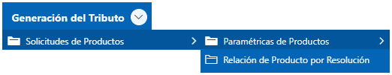

***Imagen 13 Acceso a la Opción***

Luego de ingresar en la opción se visualiza la siguiente pantalla donde se ingresa los campos solicitados, Tributo “RENTAS VARIAS Y OTROS INGRESOS (REN)”, Sub tributo “TASA DE SECRETARIA DE SALUD” con la identificación CC/NIT del persona a consultar, luego de haber suministrado los datos solicitados hacer clic en el botón 

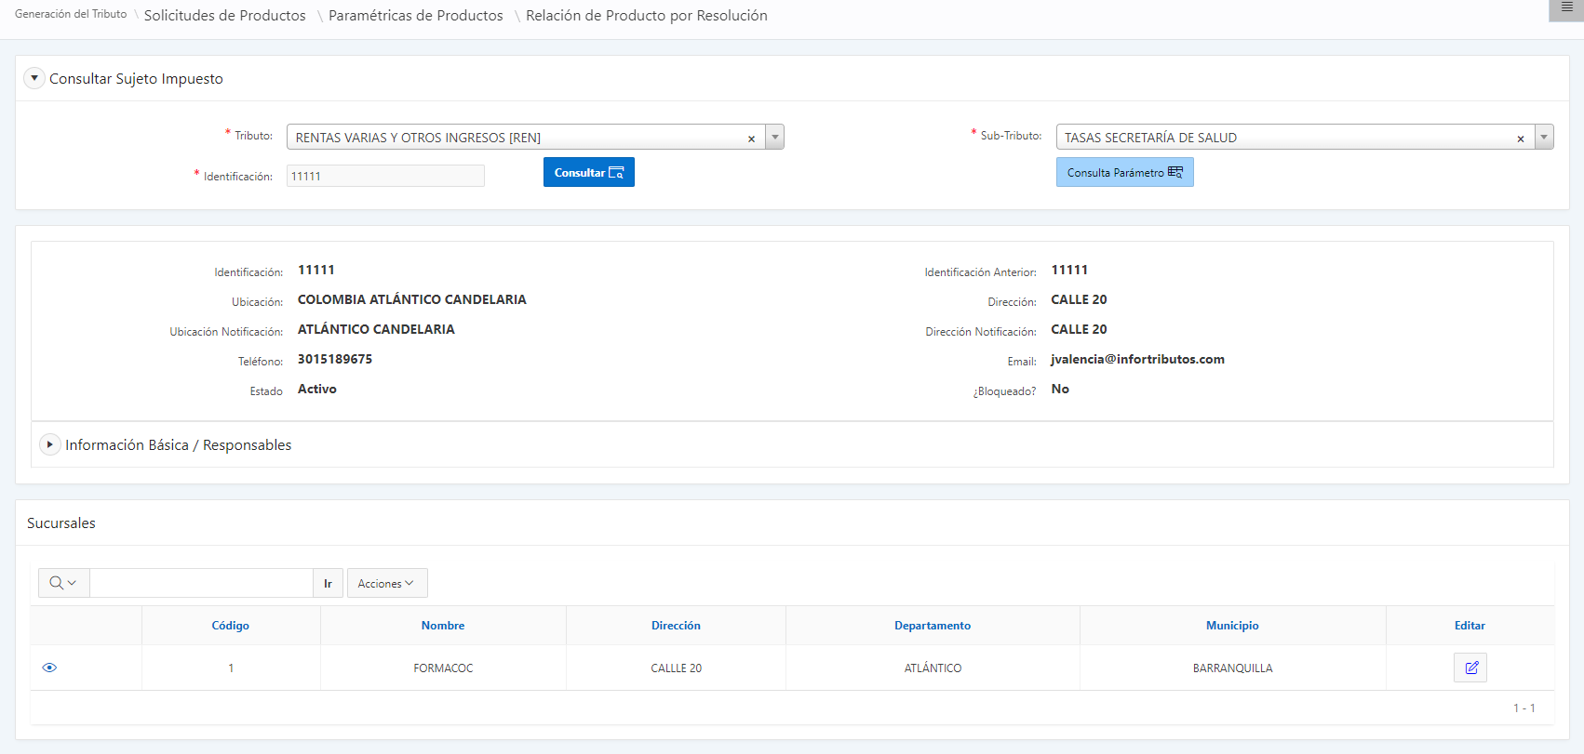

***Imagen 14 Consultar Sujeto Impuestos***

En la imagen se observa si el sujeto de impuesto tiene sucursales asociadas en la parte inferior donde podrá observar el detalle haciendo clic en la opción 

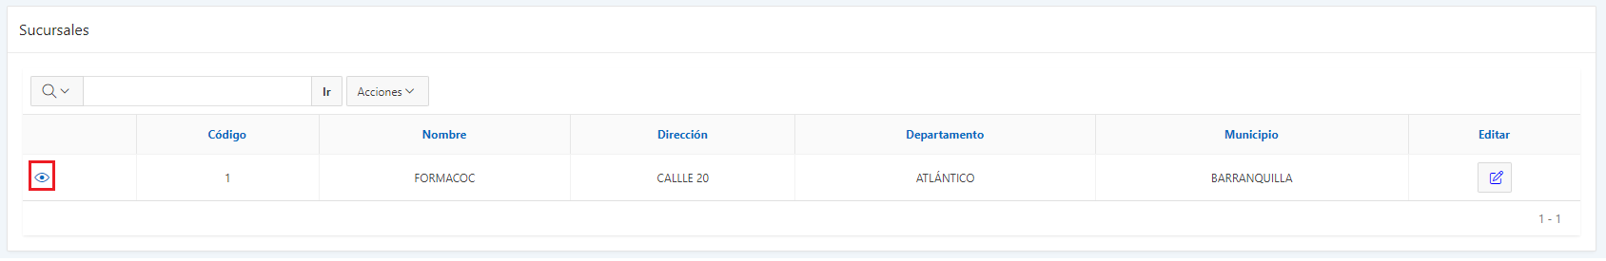

***Imagen 15 Sucursales***

A continuación se visualizará la pantalla de Resoluciones por Sucursal, para registrar/actualizar la resolución asociada al sujeto de impuesto al hacer clic en el botón 

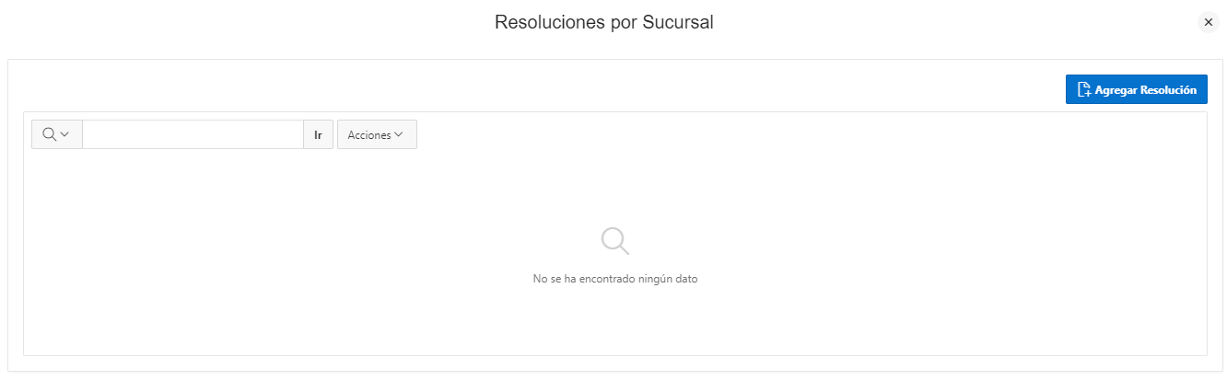

***Imagen 16 Resoluciones por Sucursal***

A continuación, se ingresa los campos solicitados Número de Resolución, Fecha Resolución, Fecha Inicial, Fecha Final y adjuntar el documento de Resolución correspondiente como muestran en pantalla a continuación, luego hacer clic en insertar, se debe seleccionar los productos a registrar (para registrar todos hacer clic en el botón ), una vez seleccionados los productos autorizados mediante la resolución hacer clic en el botón , y luego clic en el botón 

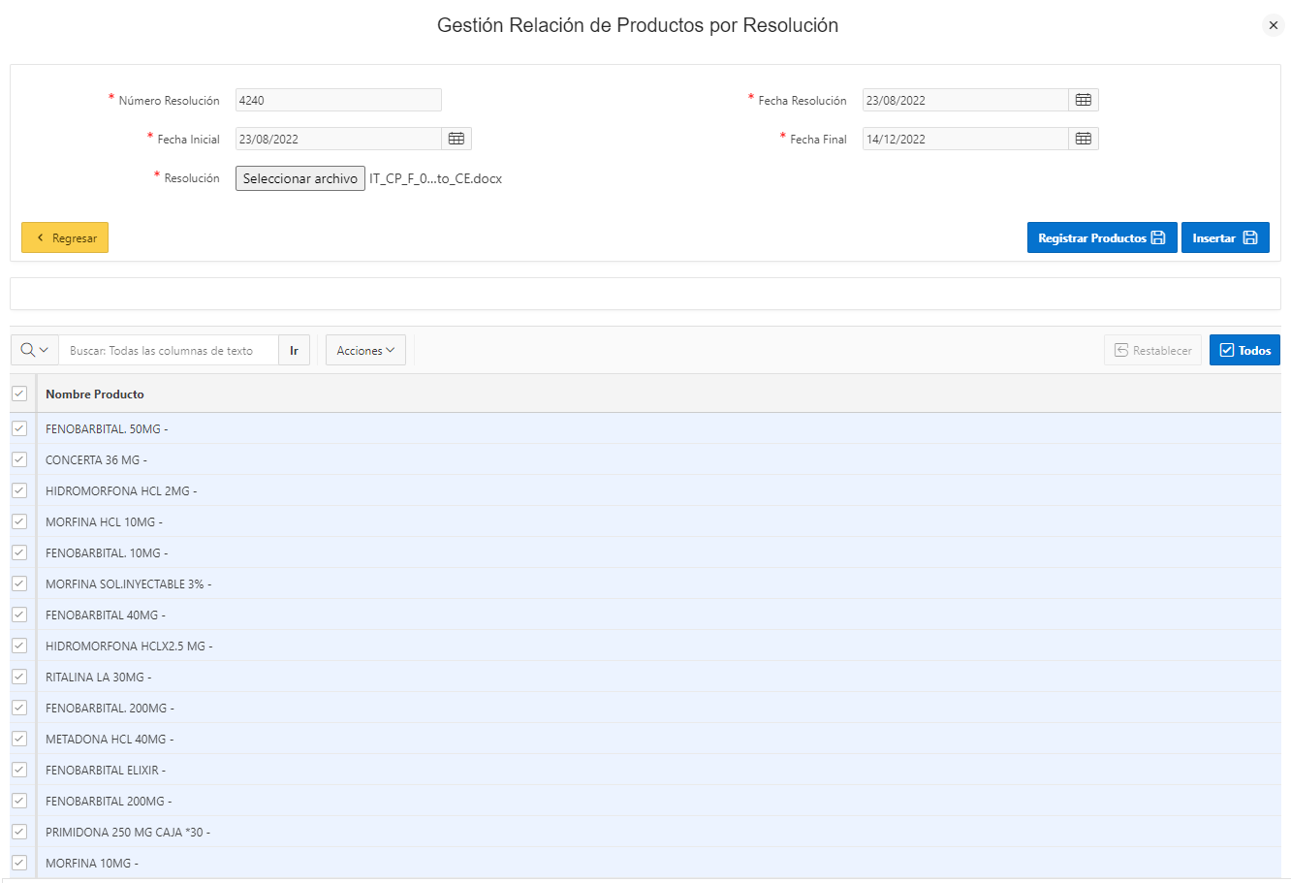

***Imagen 17 Gestión Relación de Productos por Resolución***

Luego se hacer clic en la opción se visualizará el registro en la pantalla a continuación.

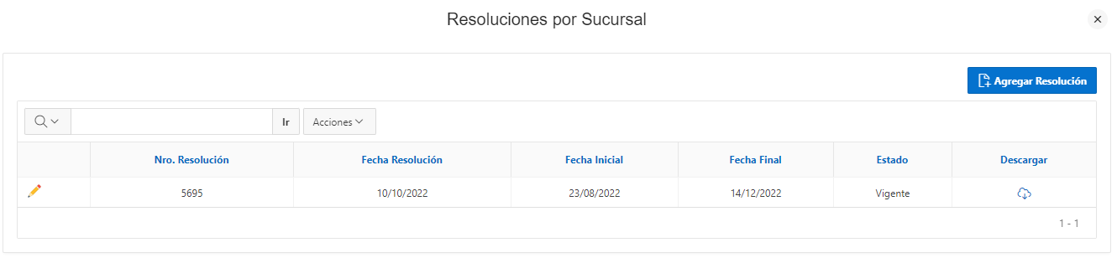

***Imagen 18 Resoluciones por Sucursal***